2019年全国大学生信息安全竞赛
作品报告

作品名称： 基于TCM的可信摄像头
电子邮箱： amandawang0227@126.com
提交日期： 2019年5月29日
填写说明
1. 所有参赛项目必须为一个基本完整的设计。作品报告书旨在能够清晰准确地阐述（或图示）该参赛队的参赛项目（或方案）。
2. 作品报告采用A4纸撰写。除标题外，所有内容必需为宋体、小四号字、1.5倍行距。
3. 作品报告中各项目说明文字部分仅供参考，作品报告书撰写完毕后，请删除所有说明文字。(本页不删除)
4. 作品报告模板里已经列的内容仅供参考，作者可以在此基础上增加内容或对文档结构进行微调。
5. 为保证网评的公平、公正，作品报告中应避免出现作者所在学校、院系和指导教师等泄露身份的信息。

目 录
摘要 1
第一章 作品概述 2
1.1 背景分析 2
1.2 研究内容 2
1.3问题的提出和解决思路 3
1.4应用前景分析 4
1.5相关知识 4
1.5.1可信密码机制 4
1.5.2可信度量 5
1.5.3可信存储 6
1.5.4可信连接机制 6
1.5.5物联网 7
1.6特色描述 7
第二章 作品设计与实现 9
2.1 应用场景设计及需求分析 9
2.2 安全模型 10
2.2.1 总体框架设计 10
2.2.2 纵向框架设计 10
2.2.3 横向框架设计 11
2.3 核心安全机制设计 11
2.3.1 整体流程 11
2.3.2 可信度量 12
2.3.3 用户身份认证 13
2.3.4 视频加/解密 14
2.4 功能模块实现 15
2.4.1 可信度量模块 15
2.4.2 注册登陆模块 17
2.4.3 文件传输模块 19
2.4.4 身份认证模块 20
2.4.5 密钥创建模块 22
第三章 作品测试与分析 25
3.1 测试环境搭建 25
3.2 测试设备 25
3.3 测试数据 25
3.4 测试方案 25
3.5 结果分析 25
3.5.1白名单机制 25
3.5.2 注册登陆 27
3.5.3 身份认证机制 29
3.5.4 视频文件加解密传输机制 30
第四章 创新性说明 33
第五章 总结 34
参考文献 35

摘要
在当前这个倡导“万物互联”的时代，物联网技术越来越多的应用到我们的生活之中，物联网安全也逐渐被大家重视起来。摄像头有应用范围广，数据保密性、完整性要求高等特点，是最值得关注的物联网问题之一。因此，本作品以普通摄像头为例，基于可信计算技术，设计实现了一个基于TCM的可信摄像头。
我们的可信摄像头不仅具有密码、验证等传统安全保护方式，更是创新性的将可信计算技术应用到摄像头系统中：基于国产可信密码模块TCM，以可信链思想为依托，全程保障服务端、传输过程以及客户端的安全。通过由底至顶，兼顾软、硬件，层层度量的方式来确保摄像头的数据安全与行为可控。
本作品运行在Linux环境下，基于可信框架CUBE与TCM模拟器，同时配合我国自主研发的国密算法，初步实现了可信技术在摄像头上的应用。此外，目前可信计算技术在物联网上尚未有实际落地应用。因此我们相信，本作品将是基于国产可信计算生态圈，扩展可信计算应用范围的一次重要尝试。

关键词： 可信计算；TCM；摄像头安全；物联网安全

第一章 作品概述

1.1 背景分析
当下，随着相应硬件成本的逐步降低，视频监控系统在越来越多的地方开始得到应用：交通状况检测、室内安全监控、流水线状况监控、智能家庭摄像头等。而在整个视频监控市场中，智能家庭摄像头的增长速率最为迅速。根据IHS Markit 2017年做出的预测，2017-2022年全球视频监控市场复合增长率将达到7.5%，2018年网络摄像机出货量的增长速度预计将超过30%^{[1]}。可见，基于互联网的智能家庭摄像头是视频监控行业发展的一大趋势。
但是同时，基于网络的视频监控系统也是不法分子盗取信息的主要目标之一。目前的互联网摄像头存在诸多的安全隐患，黑客很容易通过未加密或密钥较简单的连接入侵家庭摄像头，查看家中的情况，对隐私构成了极大威胁。
基于上述现实情况，我们计划利用可信计算技术保护家用摄像头，在硬件层面最小化监控视频泄露的风险。目前可信计算在物联网方面的实际应用几乎为空白：国内外有许多关于视频监控系统隐私及信息保护方面的研究论文，但都是针对图像处理、信号加密及人脸识别等方式进行公共区域视频监控的加密处理，关于智能家居中所使用的监控摄像头的数据盗取问题，研究的论文少之又少。我们相信，应用可信计算技术，势必会有效增强智能摄像头的安全性，并可以由此推至大型监控系统的安全保护中，有着重要的现实意义。

1.2 研究内容
本作品研究题目为基于TCM的可信摄像头。我们的研究涉及了摄像头系统安全、传输过程安全与监控记录存储安全等等，同时我们还将研究理论应用在实际的摄像头上进行测试，以验证理论的可行性。作品主要的研究及工作包含以下内容：
- 提出了将可信计算技术与物联网安全结合的新想法。物联网的安全模式不同于传统的安全模式：它不仅注重软件层面的防护，还注重于硬件层面的防护。而可信计算技术正是“由底到顶”，可以从硬件到软件进行逐层安全防护的技术，非常适用于物联网系统。因此我们根据这一特性，设计了运行状况良好且具有安全保障的可信摄像头。
- 遵循可信计算核心架构，应用可信密码模块TCM，保障摄像头系统获取、传输以及存储的全过程依附于层层传递的可信链条上。通过可信存储、可信度量与可信连接机制的部署，保障录像从产生到存储或消失的生命全过程安全。
- 应用Linux作为运载的环境，与我国自主构建的安全芯片TCM、国密算法等相结合，实现一个相对完整的安全保护体系。这是对于构建国产可信生态圈的一次尝试。

1.3问题的提出和解决思路
360互联网安全中心在2016年发布的《国内智能家庭摄像头安全状况评估》显示，目前市面流行的智能摄像头多由传统的工业安防摄像头演变而来，但是脱离了工业安防摄像头原有的封闭网络环境的应用特点，应用在家庭生活中，使得智能摄像头面临更多的来自网络的安全威胁。智能摄像头主要存在如下的安全隐患：
- 未对启动程序进行保护，不能保证在设备启动和初始化时是安全状态，源头可信无法保障。
- 在开放的网络环境中，数据传输安全很难得到保障，虽然目前大多数使用的智能摄像头有一定的数据加密方式，但是大多使用的是弱口令加密或HTTPS协议对请求控制内容进行传输加密，加密防线极易被攻破，造成用户隐私泄露。
- 大多数智能摄像头不但安全防御能力薄弱，甚至无法在被攻击时及时发现并采取有效措施。因此无法及时阻止损失，造成了大量后续隐患。
我们设计摄像头的总体思路是：用可信支撑安全，用安全支撑应用，基于TCM可信密码机制自底向上来保障系统各节点运行的安全，针对上述的主要安全隐患，我们提出的解决思路是：
- 在系统启动前通过底层可信根，逐层度量形成可信链，将信任层层扩展到整个系统，保障系统初始化的安全状态。
- 通过可信密码机制和可信链，采用安全的密钥交换和管理策略，提供策略的可信管理和可信协同，对传输数据进行流加密，确保数据安全。
- 采用节点的可信度量，让系统能够在使用的整个周期进行可信监控，及时发现攻击行为并响应、立即采取措施。
基于上述的框架设计思路，我们提出了基于TCM的可信摄像头的概念，这一概念主要是利用TCM可信密码机制，在Cube架构的基础上，依托Linux环境，实现具有主动免疫功能的安全可信的摄像头嵌入式系统。

1.4应用前景分析
本作品应用于家庭摄像头，将可信计算与摄像头结合，基于TCM构建一个具有主动免疫功能的安全摄像头。本作品从物联网过程中的感知层、网络接入层和应用层三个层面入手部署了可信安全机制，保证了摄像头及其数据的安全。
相比于传统的访问控制、密码加密等软件层面的机制，本作品还关注了硬件层面的安全机制。通过可信根和可信链的构建，从源头保证系统初始化以及运行过程的安全；同时，我们选取的国密算法是安全性极高的密码算法、选取的Linux系统也是经检验非常稳定的嵌入式系统。因此本作品的设计既可保证系统的兼容性，又便于实现安全的自主自控。
除了应用在家用摄像头上，我们的可信物联网架构也可以扩展到其他类型的物联网设备上。这是因为物联网的一般过程通常是：通过现实中的海量物联网设备进行感知层面的采集，之后和互联网相连接传输到用户端进行应用。因此只要从感知、传输和应用方面分别保证安全性，就可以实现系统全过程的可信。

1.5相关知识

1.5.1可信密码机制
TCM是可信计算平台中专用于提供可信密码服务的模块 ，其中的EK、SMK、PIK等密钥，与可信密码模块、平台、用户身份等信息绑定，可以用来鉴别平台和用户的身份 ，TCM可以创建存储密钥和签名密钥，这些密钥可以与平台的特定状态绑定，以确定密钥的使用场合 ，TCM内部的PCR寄存器可以存储平台内部特定度量逻辑产生的度量序列值，存储过程抗篡改，可用来判断平台当前的状态。此外，TCM还可以提供可信的存储空间NVSpace。
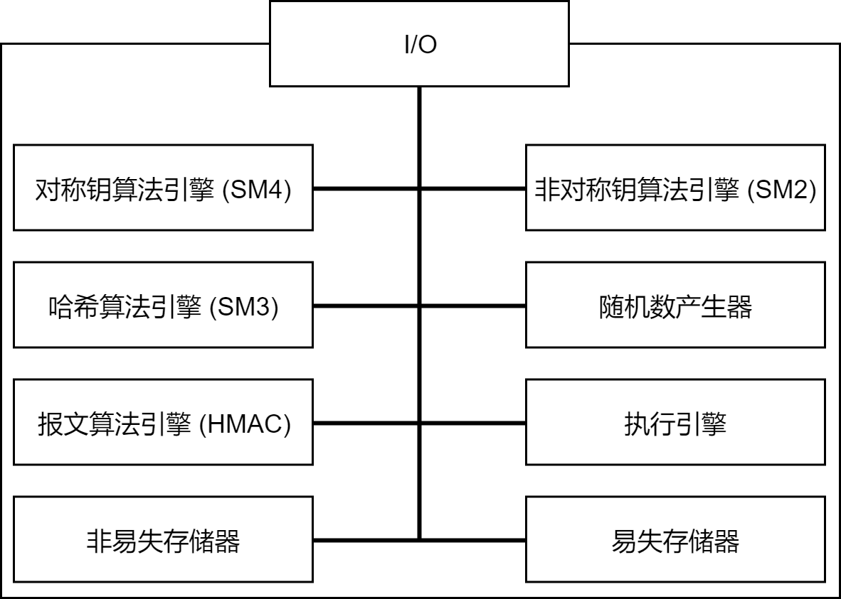
图（1）TCM结构图
可信密码机制中使用的国密算法即国家密码局认定的国产密码算法。国密算法并非单一的算法，而是一系列算法。具体包括SM1,SM2,SM3,SM4，其中：
SM1，对称加密算法，加密强度为128位，与AES相当。该算法不公开，调用该算法时，需要通过加密芯片的接口进行调用。
SM2，公钥算法，非对称加密，基于ECC。该算法已公开，其签名速度与秘钥生成速度都快于RSA。
SM3，摘要算法，适用于商用密码应用中的数字签名和验证。该算法已公开，消息分组长度为512位，摘要值长度为256位。
SM4，对称加密算法，随WAPI标准一起公布，可使用软件实现，是无线局域网标准的分组数据算法，密钥长度和分组长度均为128位。

1.5.2可信度量
可信度量机制主要依托PCR寄存器执行，PCR寄存器为可信密码模块中的一组寄存器，重置时置固定初值，需按照特定协议使用Hash算法完成PCR寄存器的写入，PCR寄存器的特殊写入方式提供了写入序列的验证功能。一个写入序列得出特定的PCR值，很难用另一个写入序列生成同样值。通过设置PCR寄存器的重置权限和控制安全机制度量结果写入次序，即可实现对系统可信链的度量。存储标准度量结果作为可信基准值，过程中任何写入的度量值不正确都会导致PCR值难以回到标准值。
可信度量是可信计算的核心。
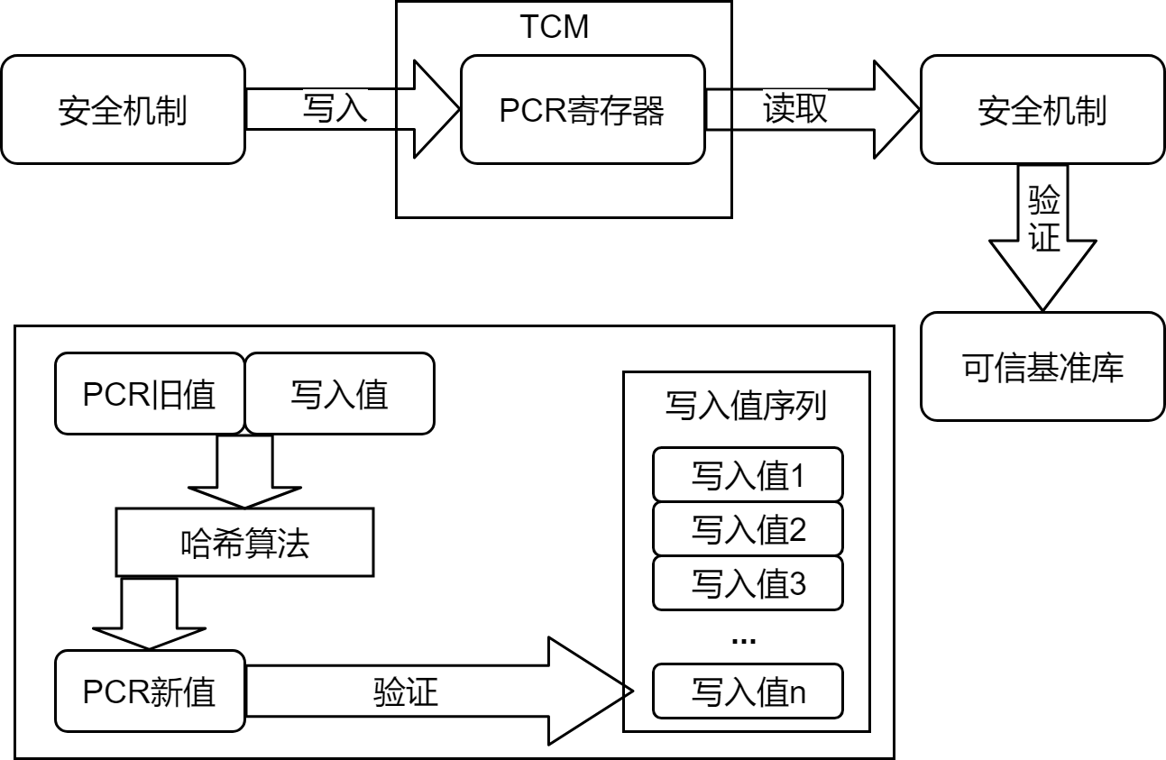
图（2）可信度量基本原理图

1.5.3可信存储
可信存储机制利用TCM中封装的密钥，在TCM内部执行加解密操作以确保加解密行为的可控。TCM封装密钥不能在TCM外执行解密，可以通过密钥迁移在远端TCM中执行解密。TCM封装密钥的操作可以进行授权，还可以与平台状态相绑定。可信存储机制是以一个可信存储根密钥（SMK)作为起点的，其它密钥或者被SMK保护，或者被SMK所保护的密钥保护。可信存储保护可信度量结果。
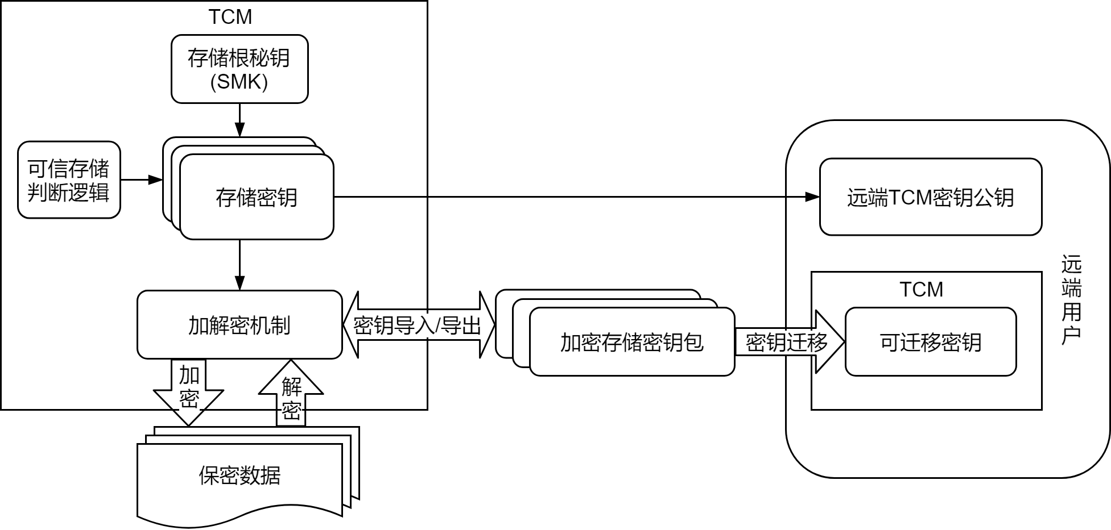
图（3）可信存储基本原理图

1.5.4可信连接机制
可信链接指在终端连接网络之前，对用户进行身份认证。如果认证通过，则对终端的平台可信状态进行度量，如果度量结果满足网络连接的安全策略，则允许通过网络。本作品采用了PIK进行用户身份认证。

1.5.5物联网
物联网是一个基于互联网、传统电信网等信息承载体，是一种建立在互联网上的泛在网络，让所有能够被独立寻址的普通物理对象通过感知环境和互联网实现互联互通的网络，形成了一种新型的应用范式。它具有普通对象设备化、自治终端互联化和普适服务智能化3个重要特征。简单的概括一下就是把所有物品通过信息传感设备与互联网连接起来，进行信息交换，即物物相息，以实现智能化识别和管理。
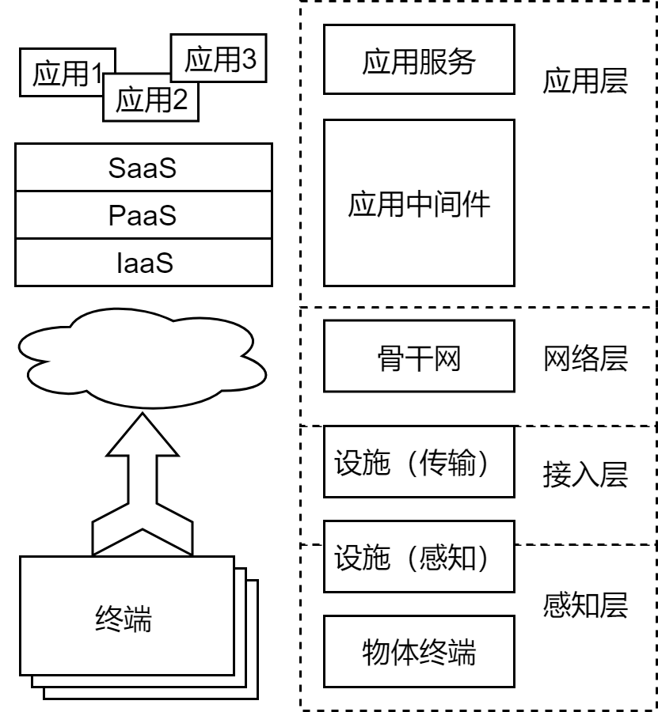
图（4）物联网组成图

1.6特色描述
本作品具有如下特色：
- 国产可信密码模块TCM。使用模拟器模拟我国自主研发的安全芯片TCM，其内部具有受保护的存储空间。TCM包括密码算法、密钥管理等内容，为可信计算平台自身的完整性、身份可信性和数据安全性提供密码支持。
- 国密算法。应用了我国自主研发的国密算法系列，其中的非对称算法SM2相比国际算法RSA复杂度更高、计算速度更快；摘要算法SM3的压缩函数比SHA-256的压缩函数更加复杂；对称算法SM4相比DES算法，软硬件加密都更加快速，并且含有更复杂的非线性变换。这一套国密算法在整体上保证了作品的高安全度。
- 可信计算3.0-CUBE框架。使用国产开源可信开发框架CUBE框架，通过模块化的思想和消息驱动机制进行相关功能的开发。CUBE架构以C语言开发，不使用外部库，因此具有良好的可移植性，为后续投入真实应用提供了条件。
- 可信物联网。将物联网模式与可信计算相结合，解决了包括信息采集、传输与应用过程中潜在的安全问题。目前可信计算技术在物联网上尚未有实际落地应用，因此作品具有巨大潜力。

第二章 作品设计与实现

2.1 应用场景设计及需求分析
本作品主要通过在摄像头系统中部署TCM模块和可信安全机制，让摄像头系统具备可信防护功能，提高摄像头系统的安全性。在具体设计实现过程中，我们对物联网原有的分布式监控系统进行了简化，在满足摄像头系统基本应用要求的情况下，采用点对点，即一个客户端对应一个摄像头的方式进行设计实现。应用场景概念设计如下：
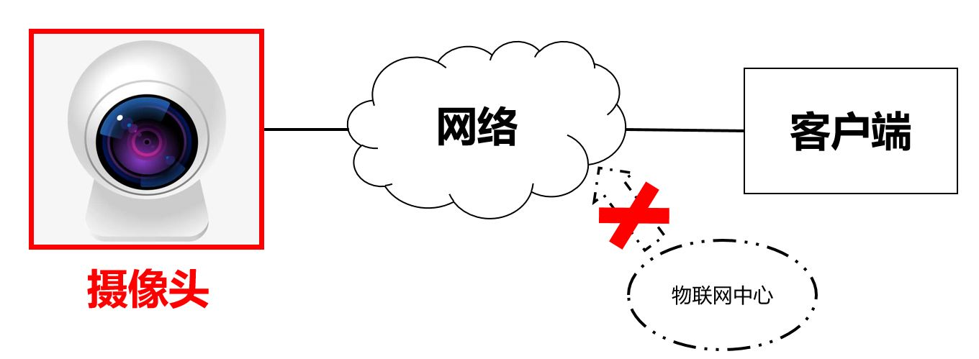
图（5）应用场景概念图
在该场景下，摄像头实现感知外部环境（即获取视频）的功能与处理视频文件处理的功能；客户端实现获取视频文件和观看视频的功能。摄像头和客户端都部署了TCM芯片（本作品中应用TCM模拟器实现）。
在摄像头系统初始化阶段，首先对未启动的视频处理程序OpenCV进行可信度量，当度量结果验证成功，即证明程序未遭到篡改后，启动OpenCV程序，捕获外部视频。摄像头获取到的视频将生成一个视频帧数据文件，存储在本地。当客户端的用户完成了用户身份注册，并成功登陆后，客户端生成了TCM密钥对，并将公钥发送给摄像头并在摄像头端的TCM中进行存储管理。当客户端向摄像头发出获取视频的请求时，摄像头端会对客户端用户进行身份认证，验证通过后，用客户端发送来的公钥对文件进行加密，之后再发送给对应的客户端。客户端收到加密的文件后，用自己的私钥解密，就可以观看视频或对视频进行其它操作。
针对以上应用场景，我们分析了其中的安全功能需求，得到如下所述的应用安全需求：
- 确保摄像头安全。由于感知端节点资源有限，但其环境和执行程序相对固定，因此适宜采取类似白名单机制这种不太复杂的机制进行保护。
- 确保摄像头的视频处理程序在初始化时必须是安全、未被篡改的，否则应在启动时就采取安全防护措施，如对用户提出警告信息、终止运行等。
- 成功登陆的已注册用户不一定是合法的用户，不排除身份盗用的可能，因此在用户向摄像头发出请求后，摄像头还应该再次对用户身份进行认证，确认用户身份的合法性。
- 视频在摄像头到客户端的传输过程是不安全的，会暴露在一个公开的环境中，有被窃听或篡改的威胁，需要使用密码机制对其进行加密保护，这样即使攻击者截获了加密文件，也无法获取其中的信息。
- 由于全系统除了涉及软件层面的加密，还涉及硬件层面的加密，因此对于加密算法的加密速度、复杂度都有更高的需求。所以本作品中采用了性能优秀的国密算法作为加密算法。

2.2 安全模型

2.2.1 总体框架设计
本作品在总体架构设计上，采取横纵分层的方式，其解读如下：横向基于真实流程来划分，包括摄像头、传输协议以及客户端，映射了感知端、传输端以及应用端，描述了物联网的通用过程；纵向分为应用层、平台可信层与TCM层，其中TCM层是可信的根源，是保障摄像头系统可信的核心。
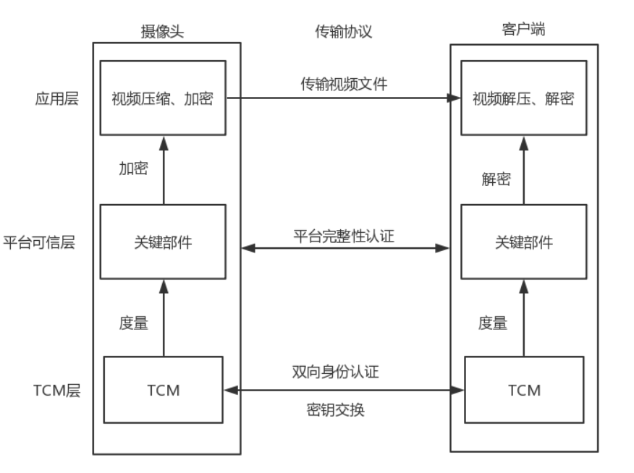
图（6）总体框架图

2.2.2 纵向框架设计
本作品的纵向框架基于三层，分别为TCM层、平台可信层以及应用层。
TCM层是可信的根源，在摄像头端和客户端分别部署TCM芯片（本作品使用TCM模拟器模拟），保证其从根源达到可信，并在TCM内部对密钥进行存储和管理，实现密钥交换和双向身份认证功能，保证点对点传输过程中的安全、可信。
平台可信层使用了Linux系统，并在其中部署了平台完整性认证机制，摄像头启动时对于开启摄像头的软件OpenCV及各种策略进行度量，并将度量结果与存储在本地的基准值库中的度量值进行比较，判断该程序是否遭到篡改以及可信链是否遭到破坏。
应用层的主要功能是将摄像头采集到的周围环境的影像进行压缩、加密，并根据客户的需求将视频文件传输给客户端。客户端接收视频后传给平台可信层，根据TCM中存储的密钥进行解密解压，之后传回客户端，用户可以对其观看或采取其他操作。

2.2.3 横向框架设计
本作品的横向框架基于三层，分别为摄像头、传输协议以及客户端。
摄像头感知外界环境，采集影像并存储。因为感知端节点资源有限，所以不适宜采取复杂的保护机制；但感知端节点环境和执行程序相对固定，因此适宜采取白名单机制进行保护。
传输协议实现了摄像头与客户端之间的交互，基于传输协议，实现视频文件的传输、平台完整性认证、双向身份认证和密钥交换等功能。
客户端是最后观看视频或对视频进行操作的区域。监控系统都应具有一个或多个可以观看视频并且操作视频（查、删、存等）的客户端。客户端可以是应用程序、网页或手机app等等，本作品采用了易于实现的网页界面来模拟客户端。

2.3 核心安全机制设计

2.3.1 整体流程
在初始化阶段，摄像头系统捕获即将启动的视频处理程序，对其进行静态的可信度量，并将度量值与视频处理程序的基准值进行比较。若度量值与基准值一致，则程序将正常启动运行；否则，系统发出警告信息，提示用户该程序存在风险。可信度量机制验证了应用程序初始化时的安全性，能够及时拦截被篡改的程序，实现系统的主动免疫功能。
客户端在向摄像头端发送获取视频数据的请求前需要先在服务器端进行注册并完成登陆。
客户端在完成新用户注册的同时，会通过可信第三方为该合法用户生成唯一的身份密钥PIK以及PIK证书，供用户进行身份认证使用。
客户端在TCM中生成TCM密钥对，并将自己的公钥发送至摄像头端进行存储和管理。
在客户端的用户完成登陆后，客户端将该用户的PIK公钥及证书发送至摄像头端，摄像头端通过验证PIK及证书实现对用户的身份认证，确保客户端用户身份合法性。用户身份认证完成后，摄像头端使用发出请求的客户端的TCM公钥对视频处理程序生成的视频文件采用SM4算法进行加密，再将加密后的视频文件发送给客户端。客户端用TCM中存储的私钥对视频数据进行解密，即可观看视频。

2.3.2 可信度量
本作品使用OpenCV对视频文件进行捕获，为保证其安全可信，我们使用可信度量机制。
在可信的环境下对OpenCV的可执行程序及各种策略、文件进行度量，借助TCM中的sm3算法计算此可执行程序和各种策略、文件的摘要值，并作为基准值将其储存在本地，形成白名单。计算此白名单的摘要值，并将其写入PCR寄存器中，防止白名单被篡改而导致的信息泄露。将此白名单分别发送给边设备和客户端，作为衡量该环境是否可信的标准。
在使用过程中（此环境一般为不可信环境），每次启动OpenCV时，使用sm3对本地的白名单计算摘要值，并与PCR寄存器中的值进行比较，判断其是否一致，若不一致，则证明白名单被篡改，提示用户白名单被篡改，继续运行有信息泄露的风险，若一致，则对OpenCV的可执行程序和各种策略、文件进行度量，将摘要值与白名单中值进行比较，判断其是否相同，若相同，则可以继续后序操作；若不相同，则提示用户程序被篡改，建议终止运行，继续运行有隐私泄露的风险。
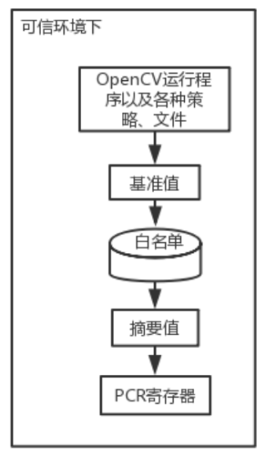
图（7）可信环境下可信度量流程图
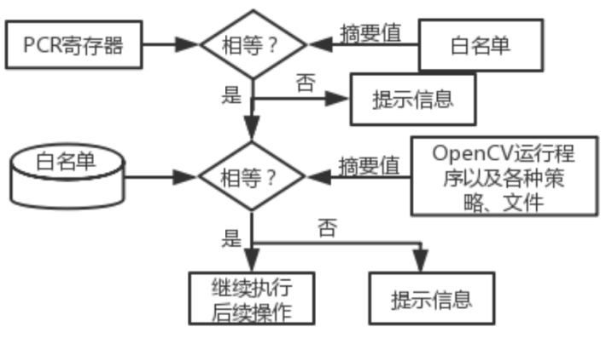
图（8）可信度量流程

2.3.3 用户身份认证
在用户登录过程中，本作品采用可信认证机制，借助于PIK和配套的PIK证书，向服务器证明用户身份的合法性。在生成PIK证书的过程中，需要可信第三方CA的介入。CA中存有一个密钥对，同时向用户提供CA公钥，在获取到用户的PIK证书申请后，将用户PIK公钥摘要、用户身份信息和TCM绑定的设备信息写入PIK证书中，并用CA私钥签名生成证书激活包，发送给申请的用户。用户在接收到PIK证书激活包并完成激活过程，即可得到有效的PIK证书。每次在用户登陆的同时，用户将PIK公钥及证书发送至摄像头端，摄像头端对证书和PIK公钥进行验证，从而认证用户身份的合法性。
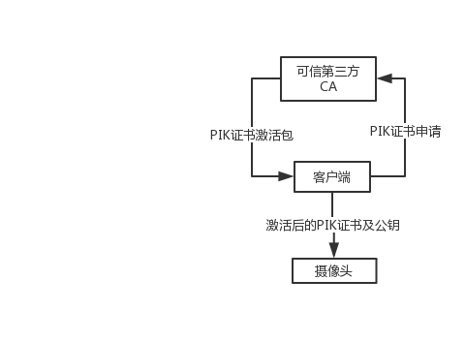
图（9）用户身份认证流程

2.3.4 视频加/解密
为了保证视频数据在传输过程中的安全，本作品采用将摄像头捕获到视频数据文件，经过加密后传输给客户端的合法用户。TCM中包含SM2非对称加密、SM4对称加密和SM3度量值计算算法，客户端生成一对与用户绑定的对称密钥，其中，私钥存储在TCM中，公钥经过非对称密钥加密后发送给摄像头端，摄像头端接收到公钥后在TCM中对其进行可信存储和管理。在用户申请获取视频数据时，摄像头端先根据用户信息查找其公钥，再用该公钥对视频文件进行加密，并将加密后的视频文件传输给客户端，客户端会用存储在TCM中的私钥对文件进行解密。
在摄像头端，接收到的视频文件传输给文件处理模块，接收视频文件，再通过此模块发送给加密模块进行加密处理，加密后的视频文件传输回文件处理模块，经过此模块传输给对应的客户端中的文件处理模块。
在客户端中，文件处理模块接收到从服务器端传输过来的加密后的视频文件，并将其传输给解密模块，经过解密后传输回位于客户端TCM中的文件处理模块，得到原始视频文件供用户观看。
在传输过程中，由于该文件的密钥是在TCM中管理、分配的，即使攻击者截获了视频文件也无法获得密钥解密观看，保护了用户的隐私安全。
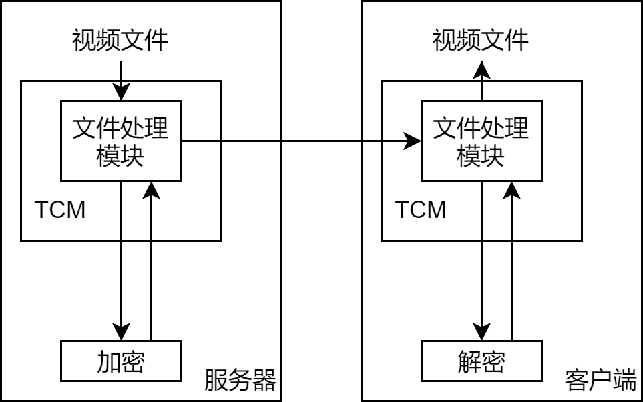
图（10）视频加/解密流程

2.4 功能模块实现

2.4.1 可信度量模块
本作品中，采用可信度量模块在摄像头启动之前，先采集系统中需要运行的视频生成软件和策略、文件的度量值，再将采集到的度量值与存储在本地的白名单中的基准值进行比对，如果比对结果一致，说明该软件的完整性和安全性未遭到破坏，程序将正常启动；否则，说明软件被篡改，给予用户提示。
完整的可信度量模块由实体度量值采集和实体度量值比对两个部分组成。实体度量值采集部分根据输入的实体描述消息进行本地软件的度量，生成对应的实体度量值消息，并将度量值存储本地，形成白名单。实体度量值比对部分在收到实体度量值消息后，会将度量值与白名单中的基准值进行比对，生成比对结果消息。可信度量的大致流程如下图所示：
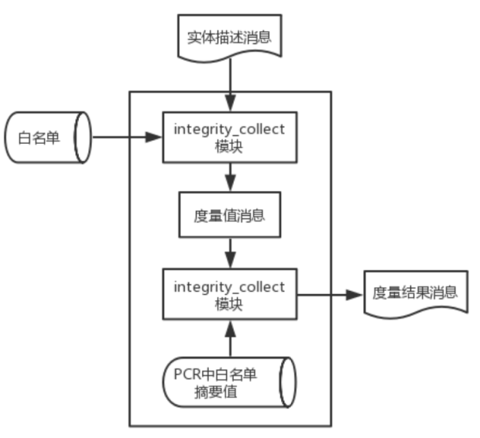
图（11）可信度量流程
我们使用OpenCV作为读取摄像头、生成视频文件的软件，需要对这一可执行程序及策略、文件的度量结果形成的白名单及白名单生成的软件包进行可信度量，因此，选用记录项（SYSTEM_ENTITY, PACKAGE）来描述一个软件包的度量文件。（SYSTEM_ENTITY, PACKAGE）记录项的格式如下所示：
表1（SYSTEM_ENTITY, PACKAGE）记录项的格式
名称 | 数据类型 | 长度 | 内容 | 备注
uuid | UUID | 32 | 软件包的UUID | 记录项关键值序列化后的SM3哈希值
name | STRING | 32 | 软件包的名称 | 软件包名称应尽可能保持唯一
path | ESTRING | <128 | 软件包所在路径 | 本元素不属于记录项关键值
type | ENUM | 4 | 软件包的类型 | 引用entity_package_type的定义
num | INT | 4 | 软件包中单元集合数目
sets | DEFUUIDARRAY | 32*num | 软件包中单元集合的uuid数组 | 数组元素个数为num
describe | ESTRING | 512 | 对软件包的描述 | 本元素不属于记录项关键值
其中，为了区分不同的软件包，我们定义了一个枚举值entity_package_type来描述软件包的类型:
表2 entity_package_type枚举值描述
枚举元素 | 取值 | 对应含义
APP | 0x01 | 应用软件包
SERVICE | 0x02 | 服务软件包
LIB | 0x03 | 库包
CONFIG | 0x04 | 配置包
POLICY | 0x05 | 策略包
DEVICE | 0x06 | 设备包
对度量结果数据，我们定义（INTEGRITY_COLLECT,PACKAGE_MEASURE）记录格式来记录OpenCV软件包的度量结果和文件集合度量值的UUID列表，数据结构如下所示：
表3（INTEGRITY_COLLECT,PACKAGE_MEASURE）记录格式
名称 | 数据类型 | 长度 | 内容 | 备注
package_uuid | UUID | 32 | 软件包描述的UUID
measure_value | BINDATA | 32 | 软件包度量结果的摘要值
describe | ESTRING | 512 | 对软件包度量结果的描述 | 本元素不属于记录项关键值
可信度量模块integrity_collect根据输入的实体描述信息，在本地执行度量操作，生成对应的度量结果并作为消息发送。integrity_collect的输入输出如下表所示：

表4 integrity_collect的输入输出表
输入消息 | 输入消息内容 | 输出消息 | 输出消息内容 | 功能
（SYSTEM_ENTITY, PACKAGE） | 软件包的描述 | （INTEGRITY_COLLECT,PACKAGE_MEASURE） | 本地采集的软件包中对象完整性值 | 读取软件包描述后，将其存储到内存数据库中，查找单元集合中的所有文件并计算其摘要值，将计算结果组成单元集合度量数据结构存入内存数据库中，并以消息形式发送出去

2.4.2 注册登陆模块
本作品中我们在摄像头端和客户端分别部署login_test和login_client模块，实现用户注册、登录、远程密钥发送和视频文件传输申请的功能。在完成用户注册、登录和文件传输后，需要返回用户的注册、登录和文件传输结果。注册登陆模块的大致流程如下图所示：
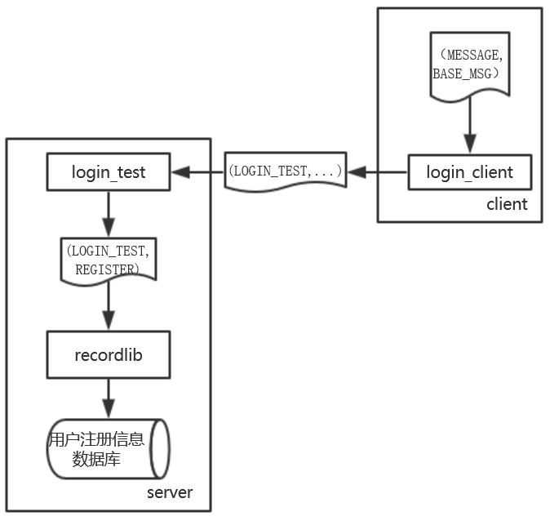
图（12）注册/登陆流程
用户注册数据记录格式主要是记录用户向本模块提供的注册信息，具体格式如下：
表5 用户注册（LOGIN_TEST,REGISTER）数据记录格式
数据项名称 | 数据类型 | 长度（字节） | 内容 | 备注
user_name | ESTRING | <32 | 用户名
passwd | STRING | 32 | 用户口令 | 如用户输入口令小于32字节，则后续内容填0
用户登录数据记录格式主要是记录用户向本模块提供的登录信息，具体格式如下：

表6 用户登录(LOGIN_TEST,LOGIN)数据记录格式
数据项名称 | 数据类型 | 长度（字节） | 内容 | 备注
user_name | ESTRING | <32 | 用户名
passwd | STRING | 32 | 用户口令 | 如用户输入口令小于32字节，则后续内容填0
本地用户状态数据记录格式主要是记录用户对应的状态信息，具体格式如下：
表7 本地用户状态(LOGIN_TEST,LOGIN_STATE)数据记录格式
数据项名称 | 数据类型 | 长度（字节） | 内容 | 备注
user_name | ESTRING | <32 | 用户名
passwd | STRING | 32 | 用户口令 | 如用户输入口令小于32字节，则后续内容填0
curr_state | ENUM | 4 | 用户当前状态 | 枚举类型为“LOGIN_STATE”
本地用户的登录状态有三种，等待状态、登录成功状态、登录失败状态，具体情况如下：
表8 用户当前状态curr_state类型
枚举元素 | 取值 | 对应含义
LOGIN_STATE_WAIT | 0 | 等待状态，未登录
LOGIN_STATE_LOGIN | 1 | 用户登录成功
LOGIN_STATE_ERR | 2 | 用户登录失败
用户登录注册返回值数据记录格式主要是记录登录注册后的返回值，具体如下：
表9 用户登录注册返回值数据记录格式
数据项名称 | 数据类型 | 长度(字节) | 内容 | 备注
return_code | ENUM | 4 | 用户登录注册结果返回 | 枚举类型为“LOGIN_RESULT”
return_info | ESTRING | <128 | 用户登录注册返回的信息
用户登录注册返回值有五种，登录注册成功、已有该用户而注册失败、注册信息有误、无效登录、用户输入的登录信息有误，具体情况如下：
表10 注册/登陆状态
枚举元素 | 取值 | 对应含义
LOGIN_RESULT_SUCCEED | 1 | 注册/登录成功
LOGIN_RESULT_HASUSER | 10 | 已有该用户（注册时的错误返回）
LOGIN_RESULT_INVALID | 11 | 无效的注册信息（注册时错误返回）
LOGIN_RESULT_NOUSER | 20 | 无此用户（登录时错误返回）
LOGIN_RESULT_AUTHFAIL | 11 | 用户身份验证失败（登录时错误返回）
在用户注册过程中，本模块的输入为用户的注册信息，输出为用户注册结果；在用户登录过程中，本模块的输入为用户的登录信息，输出为用户的登录结果。

表11 用户登录输入输出
输入 | 输出 | 备注
用户注册信息 | 用户注册结果 | 注册成功，取值1  已有该用户，取值10  无效注册信息，取值11
用户登录信息 | 用户登录结果 | 登录成功，取值1  无此用户，取值20  登录信息错误，取值11
本模块主要使用两个处理函数，分别是注册消息消息处理函数proc_logintest_register(void *sub_proc, void *recv_msg)和登录消息处理函数proc_logintest_verify(void *sub_proc, void *recv_msg)来实现本模块的功能。为了实现在用户注册过程中是否重名的查询，在注册消息处理函数中调用了memdb_find_by_name(void *sub_proc, void *recv_msg)函数，实现对注册用户是否重名的检查。

2.4.3 文件传输模块
本作品中我们将文件传输模块命名为file_dealer，其主要功能是实现文件的发送和接收。文件传输的大致流程如下图所示：
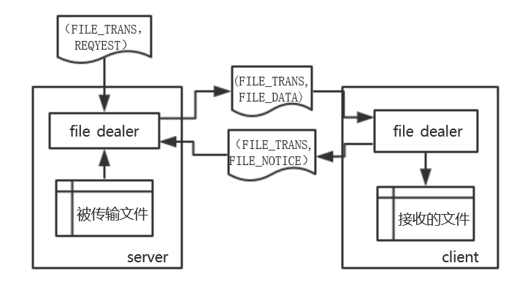
图（13）文件传输流程
在这两个模块中，其数据记录格式相同，共三个，具体数据结构如下：
文件请求数据记录格式主要是记录文件发送的信息即文件来源，具体格式如下：
表12 文件请求数据记录格式
数据项名称 | 数据类型 | 长度（字节） | 内容 | 备注
uuid | UUID | 32 | 文件的唯一号 | 文件内容的摘要值计算结果
file_name | ESTRING | - | 文件名称（包含路径名）字符串
requester | ESTRING | - | 文件发送者的名称
文件内容数据记录格式主要是记录发送文件的详细内容，具体格式如下：
表13 文件内容数据记录格式
数据项名称 | 数据类型 | 长度（字节） | 内容 | 备注
uuid | UUID | 32 | 文件的唯一号 | 文件内容的摘要值计算结果
file_name | ESTRING | - | 文件名称（包含路径名）字符串
total_size | INT | 4 | 文件总长度
record_no | INT | 4 | 文件数据块序号
offset | INT | 4 | 文件数据块偏移量
data_size | INT | 4 | 文件数据块长度
policy_data | DEFINE | data_size | 文件数据
文件返回数据记录格式主要是记录文件的返回结果，具体格式如下：
表14 文件返回数据记录格式
数据项名称 | 数据类型 | 长度（字节） | 内容 | 备注
uuid | UUID | 32 | 文件的唯一号 | 文件内容的摘要值计算结果
file_name | ESTRING | - | 文件名称（包含路径名）字符串
result | INT | 4 | 文件传输返回结果 | 0表示成功，否则
在file_dealer模块中，有发送和接收两种情况：在发送时，输入为待发送的文件名，输出为文件内容；在接收是，输入为文件的内容，输出为文件接收通知。具体情况如下：
表15 发送输入输出
输入 | 输出 | 备注
文件名 | 文件内容 | 当文件大于512字节时，将分为多个消息发送
文件内容 | 文件接收通知 | 在文件数据全部接收或文件接收失败时返回
在request模块中，输入为任意内容，可以是文件名、文件内容、文件返回值；输出为预设名称的文件发送请求。具体情况如下：
表16 接收输入输出
输入 | 输出 | 备注
任意内容 | 文件发送请求 | 发送请求已提前设置名称

2.4.4 身份认证模块
本作品中我们通过pik_client、pik_casign、pikcert_verify和pikcert_store四个模块实现用户身份认证的功能。该模块大致流程如下图所示：
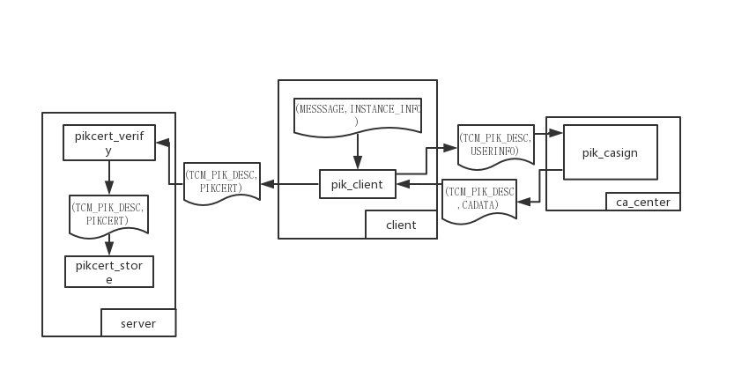
图（14）用户身份认证流程
该过程主要用到了三种数据项记录格式，如下表所示：
表17（TCM_PIK_DESC,USERINFO）记录项的格式
名称 | 数据类型 | 长度 | 内容
username | STRING | 32 | 用户名
user_role | STRING | 32 | 用户角色
node_uuid | UUID |  | 节点的uuid
node_name | STRING | 32 | 节点名
describe | ESTRING | 512 | 描述信息

表18（TCM_PIK_DESC,CADATA）记录项的格式
名称 | 数据类型 | 内容
userinfo_uuid | UUID | 用户信息uuid
pikpub_uuid | UUID | PIK公钥uuid
certlen | INT | 证书长度
cert | DEFINE | 证书
symmkey_len | INT | 密钥长度

表19（TCM_PIK_DESC,PIKCERT）记录项的格式
名称 | 数据类型 | 内容 | 备注
userinfo | SUBSTRUCT | 用户信息 | 引用tcm_pik_desc_userinfo的定义
pikpub | SUBSTRUCT | PIK公钥 | 引用tcm_key_pubkey的定义
verifydata | SUBSTRUCT | 验证数据 | 引用tcm_pik_desc_verifydata的定义

2.4.5 密钥创建模块
我们使用create_key模块，完成TCM密钥对的创建。在消息驱动模式下，先创建一个消息声明需要创建的密钥的性质和用途等信息，将这一消息作为该模块的输入消息，create_key模块收到输入消息后，在TCM中完成目标密钥对的生成，并将密钥信息按照定义的数据结构填充完整，最后输出完整的生成私钥的消息，具体的公钥和私钥的实际值存储在TCM的内置数据库中，其中公钥可以导出，私钥不可导出。create_key模块的大致流程如下图所示：
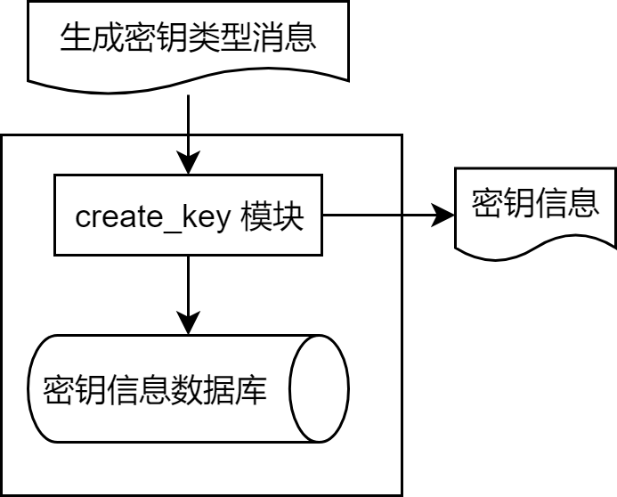
图（15）create_key流程图
该模块输入输出消息如下表所示：
表20 create_key输入输出
输入 | 输出 | 备注
生成私钥的消息 | 完整的生成私钥的消息 | 私钥和公钥存在TCM中，私钥不可导出，公钥可导出
为了方便密钥生成后，对密钥的管理和存储，我们为密钥对象定义记录类型TCM_KEY_MANAGE，同时，为了区分公钥和私钥，还需定义PRIVATE_KEY和PUBLIC_KEY两种子类型，（TCM_KEY_MANAGE，PRIVATE_KEY）在本地存储私钥于用户的关联关系，（TCM_KEY_MANAGE，PUBLIC_KEY）在本地和远程TCM中存储公钥的关联关系。具体的两种数据结构定义如以下两表所示：
表21（TCM_KEY_MANAGE，PRIVATE_KEY）记录项的格式
名称 | 数据类型 | 长度 | 内容 | 备注
uuid | UUID | 32 | KEY对象的UUID
vtcm_uuid | UUID | 32 | KEY所在TCM的UUID | 可以直接用所在机器的UUID号
issmkwrapped | BOOL | 1 | 密钥是否为smk封装
key_usage | ENUM | 4 | 密钥的TCM_KEY_USAGE属性 | 引用tcm_key_usage_value的定义
key_flags | FLAG | 4 | 密钥的TCM_KEY_FLAGS属性 | 引用tcm_key_flags_value的定义
pcrinfo | UUID | 32 | 密钥的绑定PCR信息
parentsuuid | UUID | 32 | 密钥的父密钥UUID
pubkeyuuid | UUID | 32 | 密钥对应公钥的UUID
表22（TCM_KEY_MANAGE，PUBLIC_KEY）记录项的格式
名称 | 数据类型 | 长度 | 内容 | 备注
uuid | UUID | 32 | KEY对象的UUID
vtcm_uuid | UUID | 32 | KEY所在TCM的UUID | 可以直接用所在机器的UUID号
ispubek | BOOL | 1 | 密钥是否为tcm的ek公钥
key_usage | ENUM | 4 | 密钥的TCM_KEY_USAGE属性 | 引用tcm_key_flags_value的定义
key_flags | FLAG | 4 | 密钥的TCM_KEY_FLAGS属性 | 引用tcm_key_flags_value的定义
pcrinfo | UUID | 32 | 密钥的绑定PCR信息
prikeyuuid | UUID | 32 | 密钥对应私钥的UUID | Ispubek置1时，该位可置为空，远程用户该位也可为空
其中用于表示TCM密钥用途key_usage的枚举值描述tcm_key_usage_value的取值如下表所示：

表23 key_usage的枚举值描述
枚举元素 | 取值 | 对应含义
TCM_SM2KEY_SIGNING | 0x0010 | 用于签名的SM2密钥
TCM_SM2KEY_STORAGE | 0x0011 | 用于存储的SM2密钥
TCM_SM2KEY_IDENTITY | 0x0012 | 用于身份鉴别的SM2密钥（PIK）
TCM_SM2KEY_BIND | 0x0014 | 用于绑定操作的SM2密钥
TCM_SM2KEY_MIGRAGE | 0x0016 | 用于迁移的SM2密钥
TCM_SM4KEY_STORAGE | 0x0018 | 用于存储的SM4密钥
TCM_SM4KEY_BIND | 0x0019 | 用于绑定的SM4密钥
TCM_SM4KEY_MIGRAGE | 0x001a | 用于迁移的SM4密钥
用于表示TCM密钥的标志位key_flags的枚举值描述tcm_key_flags_value的取值如下表所示：
表24 key_flags的枚举值描述
枚举元素 | 取值 | 对应含义
TCM_MIGRATABLE | 0x02 | 密钥是否可以迁移
TCM_ISVOLATILE | 0x04 | 密钥是否是易失的
TCM_PCRIGNOREDONREAD | 0x08 | 置位时，密钥读取时会忽略PCR属性

第三章 作品测试与分析

3.1 测试环境搭建
在将可信机制移植到国产Sylixos系统并嵌入到摄像头之前，我们在一台部署了Cube架构的Linux虚拟机上开启两个终端用作环境测试，其中Cube架构用作虚拟机上的TCM模拟器，摄像头与虚拟机通过usb接口相连，一个终端用作服务器，另一个终端用作客户端。

3.2 测试设备
一台Linux虚拟机，Linux版本：6.3（santiago），内核版本：Linux2.6.32-279.el6.i686。
一个带有USB接口的摄像头，型号：罗技C310。

3.3 测试数据
注册登陆用户信息：用户名：123 密码：123456 用户信息：test。
用于传输的视频文件由Opencv生成，以视频帧的形式存储在test.txt文件中。

3.4 测试方案
在虚拟机上开启两个终端，分别作服务器和客户端。在服务器端先运行实体度量值采集模块和实体度量值比对模块，在证明软件包未被篡改后，Opencv可以正常启动运行。Opencv生成的视频信息文件命名为test.txt。在客户端运行注册登录模块，用户使用用户名123和密码123456完成注册登录。登陆后在客户端向服务器发送请求消息，配置完路由策略后，服务器运行文件传输模块和文件加密模块将视频文件加密后发送给客户端的文件传输模块和文件解密模块，完成视频传输。

3.5 结果分析

3.5.1白名单机制
本作品运行时，依靠与cube-1.3相关的白名单包cube-whitelist，可生成系统内所有可执行文件的白名单，并检测某一执行文件是否在白名单中。
举例，现有执行文件test，运行后结果为输出“test”字符串:
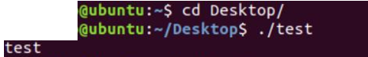
图（16）执行文件测试结果显示
在执行环境配置和相关插件编译后，我们在cube-whitelist目录下执行 sh run_cube.sh instance/_whitelist_base.def request，扫描程序并生成白名单（白名单文件为一个以十六进制字符串为名的函数），运行结果如下：
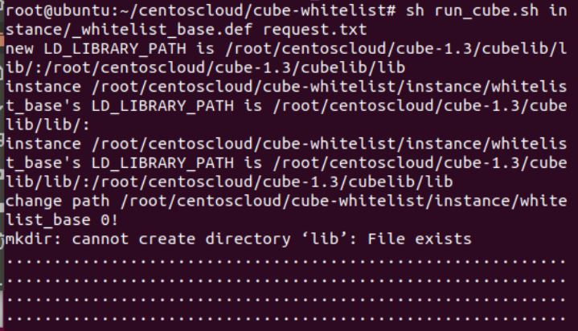
图（17）生成白名单
接下来，我们将上一步骤中生成的白名单机制复制为/boot/os_safe.d/whitelist：
图（18）白名单复制到/boot/os_safe.d/whitelist目录下
未进行任何攻击操作时，观察白名单如下：
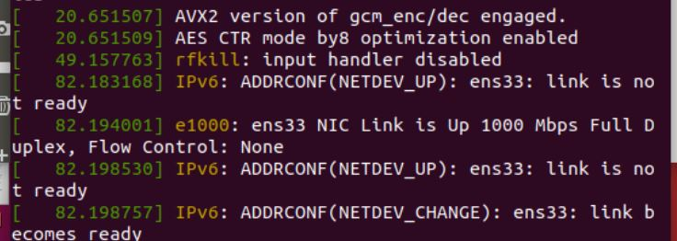
图（19）未攻击时白名单
下面我们为可执行文件test添加一个篡改但不影响执行的内容：
图（20）对执行文件进行篡改
在os_sec_module目录下，执行 insmod Testlsm.ko，加载内核模块：
图（21）加载内核模块
此时再次执行可执行文件test，发现不影响执行：
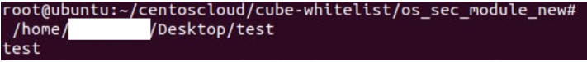
图（22）再次执行可执行文件
但再次观察白名单，会发现系统给出警告，提示这个文件不在白名单内：
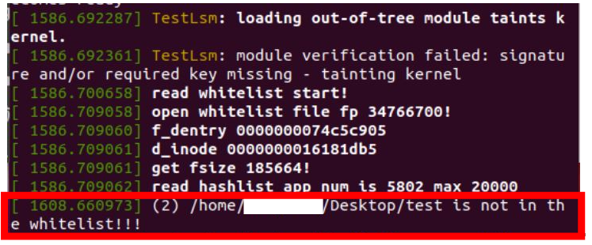
图（23）经篡改后的白名单

3.5.2 注册登陆
在客户端使用“用户名：123，密码：123456，：用户信息test”完成在服务器上的用户注册。注册过程完成后，分别观察客户端和服务器端的消息记录message.log的内容。
首先在服务器端，观察第一条message.log记录，如下图所示：
图（24）服务器端消息记录（1）
这条记录表示服务器端从客户端接收到了一条消息，其中，上图红框的内容显示了服务器的唯一标识符uuid，用来代表目前与客户端进行交互的服务器。
观察服务器端的第二条message.log记录，如下图所示：
图（25）服务器端消息记录（2）
这条记录表示在服务器端接收到的来自客户端的消息按照路由策略转发给服务器端的login_test模块，完成在服务器端的注册。其中，第一个红框内容表明消息的记录项格式为（LOGIN_TEST,REGISTER）,第二个红框内容显示用于注册的用户信息，第三个红框指明了注册的客户端的唯一标识符uuid。
观察服务器端的第三条message.log记录，如下图所示：
图（26）服务器端消息记录（3）
这条记录表示在服务器端存储了注册的用户信息内容，红框处表示存储的用户消息记录项格式为（LOGIN_TEST,REGISTER）。
以上，服务器端的用户注册和用户信息存储过程全部完成。
再观察客户端的message.log记录，如下图所示：
图（27）客户端消息记录（1）
这条记录显示在服务器端完成注册后，login_test模块向客户端返回的注册结果信息。第一个红框内容通过唯一标识符uuid指明了接受返回信息的客户端，第二个红框表明客户端返回的注册结果信息“register succeed!”。
至此，服务器端和用户端的用户注册过程已全部完成。
用户注册完成后，再在客户端和服务器端进行登陆测试。用户信息使用刚才注册过的“用户名：123，密码：123456，：用户信息test”。登陆完成后，分别观察服务器端和客户端的message.log记录。
服务器端的message.log记录如下图所示：
图（28）服务器端消息记录（4）
这条记录表明服务器端接收到了一条用户登录信息，第一个红框内容即为客户端登陆使用的用户信息，第二个红框内的唯一标识符uuid指定了登陆结果信息即将返回给的客户端。
客户端的message.log记录如下图所示：
图（29）客户端消息记录（2）
客户端的这条记录显示在服务器端验证了登陆信息后，login_test模块向客户端返回的登陆结果信息。其中，第一个红框内容通过唯一标识符uuid的形式指定了返回信息的客户端，与上图服务器端的信息一致，第二个红框显示登陆结果为“login succeed!”。
以上所有记录，验证了服务器端和客户端上注册登陆功能的成功实现。

3.5.3 身份认证机制
在客户端生成PIK证书申请，查看其message.log记录如下图所示：
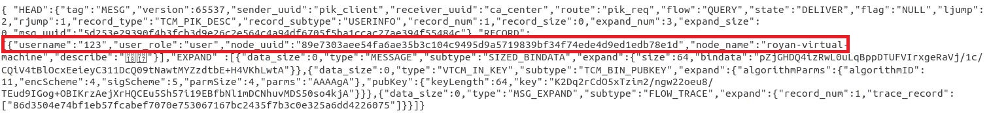
图（30）客户端发出PIK证书申请消息记录
这条记录显示用户名为“123”的用户向可信第三方ca_center发出了PIK证书的申请。
在ca_center对申请用户进行PIK证书的签发，其message.log记录如下图所示：
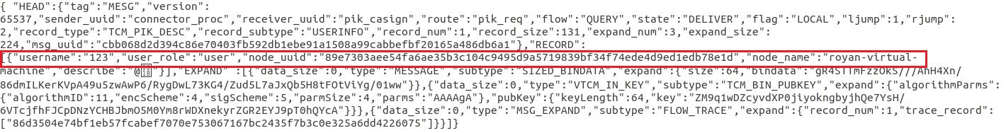
图（31）ca_center签发PIK证书消息记录
服务器端对用户发来的PIK公钥及证书进行验证，其message.log记录如下图所示：
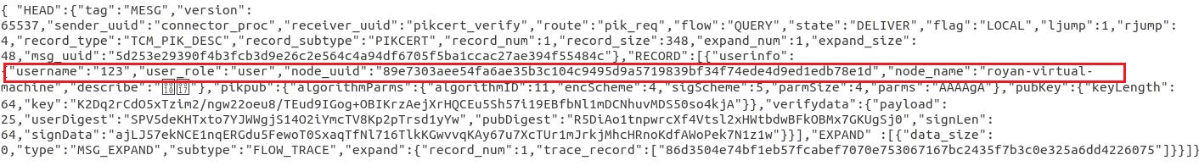
图（32）server验证用户的PIK及证书消息记录
用户身份认证功能测试成功。

3.5.4 视频文件加解密传输机制
在视频文件加密传输的全过程中，在TCM中进行密钥对的生成和文件在客户端和服务器间的传输，而使用TCM密钥对视频文件进行加解密的过程在TCM外部进行。因此，这里的测试主要包括密钥生成和文件的传输过程。
在客户端执行TCM密钥生成模块，生成TCM公私钥对并导出，分别存储在客户端的pubkey和tcmkey目录下，导出的文件如下图所示：

图（33）导出的密钥文件
TCM密钥生成后，观察客户端的message.log记录信息，如下图所示：
图（34）客户端消息记录（1）
这一记录信息表明create_key模块收到了密钥生成的消息，并进行TCM密钥对的生成。其中，第一个红框内容显示模块收到了记录项格式为（TCM_KEY_MESSAGE,PRIVATE_KEY）的消息，第二个红框说明需要生成的密钥的用途为SM2存储密钥，密钥标志位为易失且忽略PCR寄存器的属性。
TCM密钥生成功能验证成功。
然后在以服务器端为文件发送者，客户端为文件接收者，进行视频帧数据文件test.txt的传输的测试。
在服务器端即发送端，观察message.log记录信息，如下图所示：
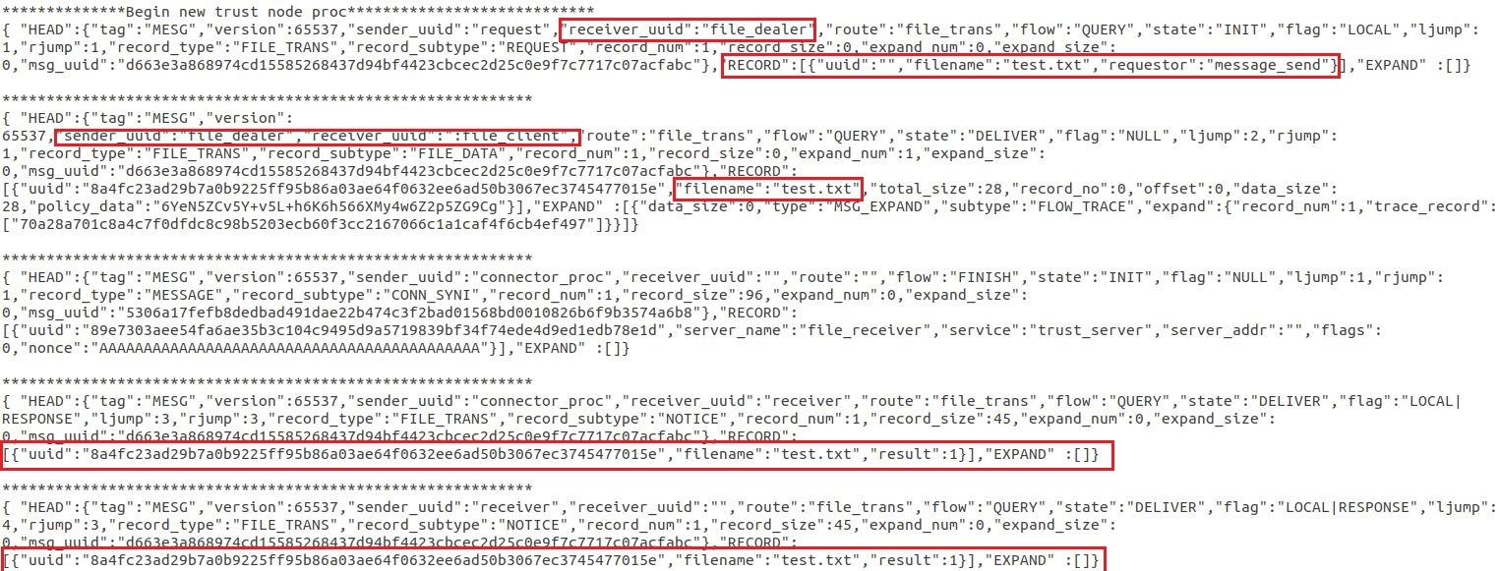
图（35）服务器端消息记录（1）
上图是在服务器端，发送者向客户端的接收者发送文件的完整消息传递过程。可以看到在发送者接收到发送文件的消息后，先将消息发送给file_dealer模块，再通过file_dealer模块与接收者建立连接后将文件发送出去，并在本地得到传输返回信息。这一过程通过唯一标识符uuid表明了文件的发送者者，“filename”指明了要传输的文件名，“result”的值显示传输是否成功。上图中，result=1，表示文件传输成功。
再观察客户端即接收者的message.log记录信息，如下图所示：
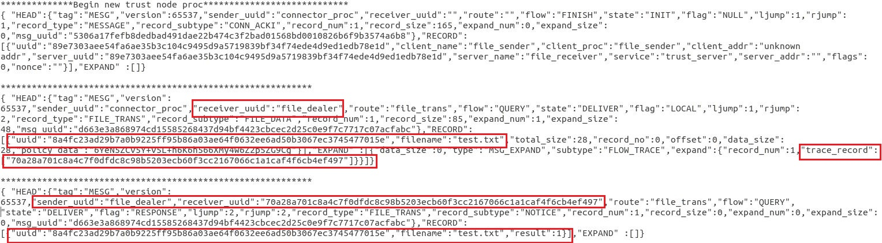
图（36）客户端消息记录（2）
上图是在客户端，接收者收到文件的完整消息传递过程。首先接收者与发送者建立连接，传输消息发送至接收者的file_dealer模块，该模块再根据唯一标识符来确定文件的接收者并传送，同时，返回一个传输结果。“trace_record”表明传输的对象，即接收者的唯一标识符uuid，对应“receiver_uuid”，“filename”显示传输的文件名，“result”为传输结果返回值，同服务器端的定义。
文件在服务器端和客户端的传输测试结束。

第四章 创新性说明
本作品从摄像头使用的安全需求出发，把可信计算技术应用于物联网中，实现了基于TCM的可信摄像头，增强了摄像头的安全性、实用性，使摄像头的使用更加放心可靠。本作品具有如下的创新性：
- 在传统的视频数据流加密的基础上，加入了基于安全芯片TCM的加密机制（本作品中使用TCM模拟器模拟）。基于TCM实现了密钥创建和密钥的管理，以此用于视频传输以及用户身份认证，保证了密钥存储的安全，增加了加密的安全性。TCM弥补了摄像头系统的安全缺陷，从连接环节、度量环节、自身安全环节等多方面进行了安全性增强，并结合管理通过应用软件统一管理的方式提高整个业务使用过程中的安全性。
- 采用了国密算法系列，应用于摄像头系统的加密。其中SM2算法签名速度与秘钥生成速度都快于RSA；SM3算法压缩函数的每一轮都使用2个消息字；SM4算法在计算过程中增加非线性变换。国密算法系列相比于国际算法，在复杂度、加密速度等方面都有大幅提升，更能保障系统的安全性。
- 首次尝试了国产的开源可信开发架构：CUBE架构，该架构以C语言编写，无外部库的调用，因此具有良好的可移植性，为后期移植到其它嵌入式操作系统上的想法提供了先决条件。
- 将可信计算技术推广到物联网上：虽然摄像头只是物联网系列中非常基础的一个应用，但本作品的模式兼顾了一般物联网设备与可信计算的特点，通过可信链为物联网过程进行层层安全防护，预计可以推广到大多数符合感知-传输-应用过程的物联网设备上。

第五章 总结
伴随着VR、AR以及5G等技术的发展，物联网技术越来越广泛的出现在我们的生活中，各个产业之间逐渐趋于广泛互联。在这样的形势下，物联网安全问题也越来越被重视起来。
在物联网的架构下，传统的安全防护手段已不能很好的应对各类安全问题，单纯的实行基于软件的手段来解决安全问题，有其固有的缺陷。因此，一个广泛的共识是同时实行硬件防护，来解决目前存在的安全问题。在这种情况下，可信计算从顶到底、逐层信任的模式显得非常合理有效，是当前研究的一个重要趋势。
本作品尝试了将可信计算技术应用于物联网系统上，研究了基于TCM的可信摄像头。本作品除了参考传统的密码加密、访问控制等安全手段，更是通过可信机制构建的可信链来确保摄像头生命全过程的安全；同时通过合理的架构促进“横纵三层”的互动协作，保障了可信过程的确实实施。作品模拟了真实监控摄像头的工作流程：在感知区内采集视频，加密压缩并经传输层传递给客户端，客户对其进行观看、修改以及备份等其他操作。可信计算作为其中的核心，保障了整个过程的安全。
最后，由于时间的原因，我们的作品还需要进一步的修改和完善。首先，物联网终端有型号多、接口复杂、硬件要求不同等特点，本应购入更多不同型号的真实设备来验证我们设计的可信机制是否适配于大多数摄像头系统。但迫于时间、财力，我们此次只对单一摄像头，配以单一客户端做了简单的模拟；第二，在真实的物联网流程中，传输层与客户端之间还应添加一个物联网中心，用来进行数据分拣与备份等操作。本作品的设计跳过了这一区域，但实际上如何实现物联网中心的安全也是非常值得关注的问题，因为其中有海量数据。最后，由于团队水平有限，只实现了可信计算中的可信度量、可信存储等功能。实际上可信计算是一门博大精深的技术，有更多的技术知识等待我们去发掘。在以后的日子里，我们将会继续学习可信计算技术，不仅要探索出更安全、精巧的可信摄像头机制，还要探索更多的可信物联网应用，争取为可信计算的生态版图扩展做出更多贡献。

参考文献
[1]胡俊,沈昌祥,公备.可信计算3.0工程初步[M].人民邮电出版社:北京,2017:20-70.
[2]沈昌祥,张焕国,冯登国,等.信息安全综述[J].中国科学 E辑：信息科学,2007,37(2):129-150
[3]沈昌祥.科学的网络安全观与可信计算3.0[R].北京:中国软件产业年会,2018.
[4]Bradski,G.(美).学习OpenCV[M].清华大学出版社:北京,2009:15-180.
[5]Thomas Winkler, Bernhard Rinner.Securing Embedded Smart Cameras with Trusted Computing[J].EURASIP Journal on Wireless Communications and Networking,2011,1:1-19.
[6]张焕国,赵波.可信计算[M].武汉大学出版社:湖北,2011:51-67.
[7]与国产操作系统结合的可信计算密码平台关键技术研究报告[R].北京:中国信息安全研究院有限公司,2014.
[8]安软天地.可信物联网应用安全解决方案[EB/OL].http://www.scanywhere.com/solution/general/Internet_ofthings.haml,2019-4-28.
[9]梦之归途.国密算法概述[EB/OL].https://blog.csdn.net/lwzhang1101/article/details/78773700,2017-12-11.
[10]360 ADLAB.国内智能家庭摄像头安全状况评估[EB/OL].http://zt.360.cn/1101061855.php?dtid=1101062370&did=1101783036,2016-05-16.
[11]边歆.浅谈可信计算芯片标注TCM与TPM[EB/OL].http://security.ctocio.com.cn/securitycomment/308/8278808.shtml,2008-08-26.

